Консультация для музыкального руководителя
« Особенности музыкального воспитания дошкольников с ОНР»

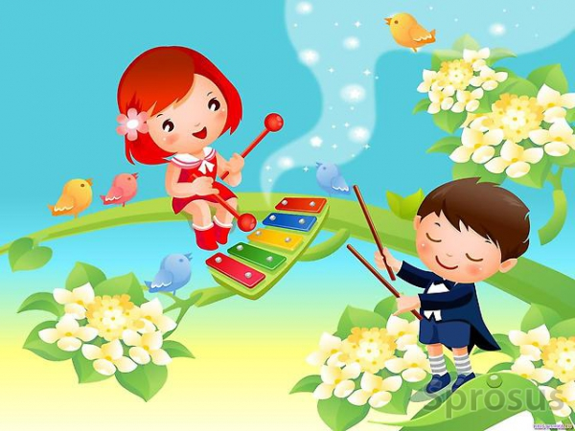

подготовила учитель – логопед
МБДОУ № 8 « Золотая рыбка»
Оксана Васильевна Яценко

В последние годы значительно увеличивается количество детей, имеющих нарушения речи. Детям оказывается всесторонняя помощь специалистов: коррекционно - педагогическая, медицинская, в последнее время с успехом проводится и арт-терапия. Но не следует недооценивать и вклад педагогов - музыкантов в эту непростую работу. Ведь хорошая музыка не просто оказывает положительное воздействие на ребенка, стабилизирует психические процессы, оказывает благотворное воздействие на личность. Правильно подобранная и применяемая музыка может оказывать и коррекционное воздействие, в том числе и на детей с общим недоразвитием речи. Большой опыт работы с такими детьми, а также специальное образование в этой области, позволили суммировать полученные знания в этой области и выстроить коррекционную работу в зависимости от уровня ОНР.
Если говорить об ОНР обобщенно, то это форма речевой аномалии с нарушением формирования всех компонентов речи, как звуковой, так и смысловой. Появление речи задерживается, словарный запас ограничен, речь страдает от аграмматизмов, может отсутствовать, а может быть развернутой, но страдать лексико – грамматическим недоразвитием.
- Первый уровень ОНР отличается почти полным отсутствием речи в сравнении с детьми того же возраста нормального речевого развития, у которых речь уже сформирована. Эти дети часто пользуются жестами, звукоподражаниями, либо аморфными словами, смысл которых может быть понятен только близким.
- На втором уровне ОНР речевые возможности значительно возрастают. Словарный запас увеличивается и обогащается, появляются простые фразы. Звукопроизношение искажено.
- На третьем уровне ОНР речь становится более развернутой. Лексико - грамматический и фонетический строй приближается к норме. Аграмматизмы наблюдаются в наиболее сложных словах и фразах.
- Выделяют также четвертый уровень ОНР, но он настолько близок к норме, что работа музыкального руководителя не отличается особенностями и проводится в соответствии с общей программой.
Основная работа музыкального руководителя с детьми, имеющими первый уровень ОНР, вызвать звукоподражание средствами музыки. Для наглядности применяются образные игрушки, лучше всего – заводные. Для работы на данном этапе используются следующие музыкальные произведения: «Петушок», русская народная прибаутка, «Жучка» муз. Н. Кукловской, сл. С. Федорченко, «Белые гуси» муз. М. Красева, сл. М Клоковой, «Цыплята», муз. А. Филиппенко, сл. Т. Волгиной.
Каждое произведение вместе с игровым пособием вводится постепенно, долго обыгрывается. Ребенок на уровне потешек подражает голосам животных, учится их пропевать. Когда его интонирование значительно улучшается, используются задания и вопросы: «Как поет петушок?», «Как гудит поезд?» и др. Далее вопросы начинают усложняться: «Кто так поет?», «Что это?» Ответы пропеваются. Следующий этап – простое предложение. Здесь целесообразно использовать простые попевки. Например: «Самолет летит, самолет гудит». Программные произведения для детей ясельного и младшего дошкольного возраста предлагают разнообразный и великолепный музыкальный материал. Так постепенно, через пение, улучшается речь ребенка.
Помимо пения, необходимо использовать музыкальные упражнения и игры. Каждое занятие начинается с ходьбы под маршевую музыку. Марш выбирается с простым и четким ритмом. Например, марш А. Парлова. Марш может чередоваться с легким бегом. На последующих занятиях целесообразно использовать ходьбу со сменой темпа. Например, «Ускоряя и замедляя» Т. Ломовой. Предлагаемые упражнения координируют ребенка, учат его ориентироваться в пространстве.
Далее включаются упражнения на регуляцию мышечного тонуса, причем силу мускульного напряжения целесообразно соотнести с понятиями «тихо» и «громко» в музыке. Например, «Кот охотится – кот спит».
В упражнениях на развитие координации движений используется стихотворная речь, которая соотносится с движением. Например: «Мы шли, шли, шли. – Дети шагают.
Землянику нашли. – Приседают.
Раз, два, три, четыре, пять, - «Собирают в ладошку».
Мы идем искать опять. – Встают. (В. Волина)
Также используют простые образные игры. Например, «Солнышко и дождик» муз. М. Раухвергера, сл. А Барто. Либо простые игры – танцы под пение взрослых. Например, «Ходит Ваня», русская народная песня, обработка Н. Метлова.
Упражнения с предметами пока еще достаточно сложны для детей с первым уровнем ОНР. Разучивать их целесообразно по частям, в замедленном музыкальном темпе. Например. «Игра с цветными флажками», русская народная мелодия. Первоначально детей знакомят с музыкой, отмечая ее начало и окончание. Флажки раздаются отдельно. В процессе игры дети под руководством педагога определяют, какие движения можно делать с флажками. Постепенно происходит объединение движений наряду с увеличением музыкального темпа.
У детей второго уровня ОНР нарушена моторика, координация движений, повышена утомляемость. Серии движений выполняются с трудом. Содержание музыкальных занятий зависит от периода обучения и возможностей детей. В занятия необходимо включить задания на основные движения. Это марш, бег, подскоки. Например, «Веселые мячики», музыка М. Сатулиной. Все активнее включаются упражнения с предметами. Очень удобно для исполнения упражнение «Качание рук с лентами», польская нар. мелодия, обработка Л. Вишкарева. Постепенно увеличивается темп и ритм движений.
В структуру занятий включаются упражнения для развития слуховой, двигательной памяти. При разучивании серии движений, каждое движение сперва разучивается отдельно, затем движения объединяются, постепенно наращиваясь. Например, «Всадники», музыка В. Витлина.
Даются музыкальные игры на внимание, на запоминание более сложной цепочки движений. Например. «Гуси, лебеди и волк», музыка Е. Тиличеевой, слова М. Булатова.
Дети третьего уровня ОНР приближены к норме, но двигательная сфера все еще страдает, движения неловки, внимание рассеянно. На этом этапе необходимо закрепить все предыдущие полученные навыки и знания, отточить их и усовершенствовать. В пении продолжаются упражнения на развитие голоса, песни полезно сочетать с движением, играть в музыкальные игры по типу «вопрос-ответ». Необходимо включать музыкально - театрализованные игры, чтобы дать детям возможность выступать от имени разных героев. Например, «Что ты хочешь, кошечка?», музыка Г. Зингера, слова А. Шибицкой, «Наседка и цыплята», музыка Т. Ломовой.
Таким образом, стоит отметить, что дети с ОНР – сложная и разнородная группа. И музыкальное воспитание для них должно предполагать особое и умелое применение средств музыкально – коррекционной работы. Только учет всех особенностей детей может дать положительный результат в музыкальном и речевом развитии детей.

